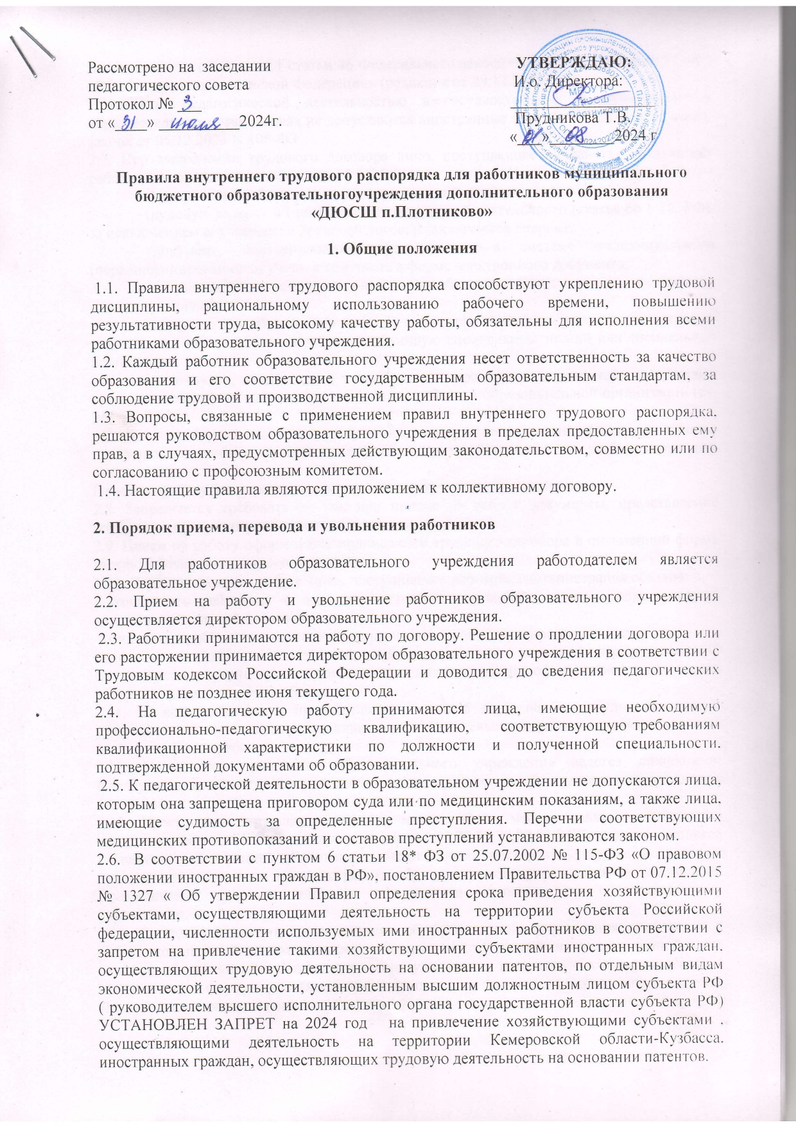

В соответствии с частью 4.1 статьи 46 Федерального закона от 29.12.2012 года № 273-ФЗ «Об образовании Российской Федерации» (редакция от 29.12.2022 года)

к занятию педагогической деятельностью в государственных и муниципальных образовательных организациях не допускаются иностранные агенты. (в ред. Федерального закона [от 05.12.2022 N 498-ФЗ](https://normativ.kontur.ru/document?moduleId=1&documentId=437525#l352)

2.7. При заключении трудового договора лицо, поступающее на работу, предъявляет работодателю в соответствии со ст. 65 ТК РФ:

–паспорт или иной документ, удостоверяющий личность;

–трудовую книжку и (или) сведения о трудовой деятельности ([статья 66.1](consultantplus://offline/ref=672434B464E036CC5AB76DBFFFDD0F515577AD51A7A4063ADF55BC81338130A5C0036280197CECC96318CC5D03E4B4C1282D4F8D2105n9N5G) ТК РФ), за исключением случаев, если трудовой договор заключается впервые;

– [документ](consultantplus://offline/ref=B74DF39FBD9D7B86B4F7AB88AC8D0496B27D789A57149F9A11FD6C63AF1288B2788E8ADEE8B996FCA995AB38FD2D094D7EE1028BB1224ABDh6O5G), подтверждающий регистрацию в системе индивидуального (персонифицированного) учета, в том числе в форме электронного документа;

– документы воинского учета - для военнообязанных и лиц, подлежащих призыву на военную службу;

– документ об образовании и (или) о квалификации или наличии специальных знаний - при поступлении на работу, требующую специальных знаний или специальной подготовки.

– личную медицинскую книжку, содержащую сведенияоб отсутствии противопоказаний по состоянию здоровья для работы в образовательной организации (ст. 213 ТК РФ);

– справку о наличии (отсутствии) судимости и (или) факта уголовного преследования либо о прекращении уголовного преследования по реабилитирующим основаниям.

Прием на работу без перечисленных выше документов не допускается.

2.8. Запрещается требовать от лиц при приеме на работу документы, представление которых не предусмотрено законодательством.

2.9. Прием на работу оформляется подписанием трудового договора в письменной форме между работником и директором школы.

2.10. Перед допуском к работе вновь поступившего работникаадминистрация обязана:

- ознакомить работника с его должностной инструкцией,условиями оплаты труда, разъяснить его права и обязанности;

- ознакомить работника с настоящими правилами, проинструктировать его по

правилам техники безопасности, производственной санитарии,противопожарной безопасности и организации охраны жизни и здоровья детей,с оформлением инструктажа в журнале установленного образца.

2.11. На всех работников, проработавших свыше 5 дней, ведутся трудовыекнижки в установленном порядке, на работающих по совместительствутрудовые книжки ведутся по основному месту работы.

2.12. На каждого работника образовательного учреждения ведется личноедело. Послеувольнения работника его личное дело хранится в образовательномучреждении бессрочно.

2.13. Прекращение трудового договора может иметь место только пооснованиям, предусмотренным законодательством (ст. 73,75,77,78,80,83,84)Трудового кодекса Российской Федерации). Работники имеют право расторгнуть трудовой договор, предупредив письменно администрацию образовательного учреждения за две недели. Прекращение трудового договора оформляется приказом по образовательному учреждению.

2.14. В день увольнения администрация образовательного учреждения производит с работником полный денежный расчет и выдает ему трудовуюкнижку с внесенной в нее записью об увольнении. Запись о причине увольнения в трудовую книжку вносится в соответствии с формулировкамизаконодательства и со ссылкой на статью и пункт закона. Днем увольнениясчитается последний день работы.

**3. Порядок формирования и выдачи сведений о трудовой деятельности работников**

3.1. МБОУ ДО «ДЮСШ п.Плотниково» в электронном виде ведет и предоставляет в Пенсионный фонд сведения о трудовой деятельности каждого работника. Сведения включают в себя данные о месте работы, трудовой функции, датах приема на работу, постоянных переводах, основаниях и причинах расторжения договора с работниками, а также другие необходимые сведения.

3.2. Работники, которые отвечают за ведение и предоставление в Пенсионный фонд сведений о трудовой деятельности работников, назначаются приказом директора. Указанные в приказе работники должны быть ознакомлены с ним под подпись.

3.3. Сведения о трудовой деятельности за отчетный месяц передаются в Пенсионный фонд не позднее 25-го числа месяца, следующего за месяцем, в котором по работнику были кадровые изменения или он подал заявление о продолжении ведения бумажной трудовой книжки либо о предоставлении сведений о трудовой деятельности в электронном виде.

3.3.1. Сведения о приеме или увольнении работников, а также о приостановлении или возобновлении трудового договора передаются в Пенсионный фондне позднее рабочего дня, следующего за днем издания приказа о приеме, увольнении работника, либо приказа о приостановлении или возобновлении трудового договора.

3.4. Работодатель обязан предоставить работнику сведения о трудовой деятельности за период работы в организации способом, указанном в заявлении работника:

* на бумажном носителе, заверенные надлежащим способом;
* в форме электронного документа, подписанного усиленной квалифицированной электронной подписью (в случае ее наличия у работодателя).

3.5. Сведения о трудовой деятельности предоставляются:

* в период работы не позднее трех рабочих дней со дня подачи этого заявления;
* при увольнении — в день прекращения трудового договора.

3.6. Заявление работника о выдаче сведений о трудовой деятельности у работодателя может быть подано в письменном виде или направлено на электронную почту работодателя sportdnn@mail.ru При использовании электронной почты работодателя работник направляет отсканированное заявление, в котором содержится:

* наименование работодателя;
* должностное лицо, на имя которого направлено заявление (директор);
* просьба о направлении сведений о трудовой деятельности у работодателя (в бумажном виде или в форме электронного документа);
* адрес электронной почты работника;
* собственноручная подпись работника;
* дата написания заявления.

3.7. В день прекращения трудового договора работнику выдается трудовая книжка (в случае ее ведения) или предоставляются сведения о трудовой деятельности у работодателя, если работник в установленном законом порядке отказался от ведения трудовой книжки либо впервые был принят на работу по трудовому договору после 31.12.2020.

3.8. Если выдать трудовую книжку или предоставить сведения о трудовой деятельности невозможно из-за отсутствия работника либо его отказа от их получения, уполномоченный представитель работодателя направляет работнику уведомление о необходимости явиться за трудовой книжкой либо дать согласие отправить ее по почте или высылает работнику по почте заказным письмом с уведомлением сведения о трудовой деятельности на бумажном носителе, заверенные надлежащим образом.

3.9. Если после увольнения работник не получил сведения о трудовой деятельности у работодателя, они предоставляются на основании обращения работника указанным в нем способом. Срок выдачи – не позднее трех рабочих дней со дня такого обращения (в письменной форме или направленного по электронной почте).

3.10. Трудовые книжки (дубликаты трудовых книжек), не полученные работниками при увольнении, работодатель хранит до востребования в соответствии с требованиями к их хранению, установленными законодательством РФ об архивном деле.

**4. Основные обязанности работников**

4.1. Работники образовательного учреждения обязаны:

- работать честно и добросовестно, строго выполнять учебный режим, распоряжения администрации школы, обязанности, возложенные на них Уставом школы, Правилами внутреннего трудового распорядка, положениями и должностными инструкциями;

- соблюдать дисциплину труда - основу порядка в школе, вовремя приходить на работу, соблюдать установленную продолжительность рабочего времени, максимально используя его для творческого и эффективного выполнения возложенных на них обязанностей, воздерживаться от действий, мешающих другим работникам выполнять свои трудовые обязанности, своевременно и точно исполнять распоряжения администрации;

- всемерно стремиться к повышению качества выполняемой работы, не допускать упущений в ней, строго соблюдать исполнительскую дисциплину, постоянно проявлять творческую инициативу, направленную на достижение высоких результатов трудовой деятельности;

- соблюдать требования техники безопасности и охраны труда, производственной санитарии, гигиены, противопожарной охраны, предусмотренные соответствующими правилами и инструкциями;

- быть внимательными к детям, вежливыми с родителями обучающихся и членами коллектива;

- систематически повышать свой теоретический, методический и культурный

уровень, профессиональную квалификацию;

- быть примером достойного поведения и высокого морального долга на работе, в быту и общественных местах, соблюдать правила общежития;

- содержать свое рабочее место в чистоте и порядке, соблюдать установленный порядок хранения материальных ценностей и документов;

- беречь и укреплять собственность образовательного учреждения (оборудование, инвентарь, учебные пособия и т.д.), экономно расходовать материалы, электроэнергию, воспитывать у обучающихся (воспитанников) бережное отношение к имуществу;

- проходить в установленные сроки периодические медицинские осмотры.

4.2. Педагогические работники образовательного учреждения несут полную ответственность за жизнь и здоровье детей во время проведения УТЗ, внешкольных мероприятий, организуемых образовательным учреждением. Обо всех случаях травматизма обучающихся работники образовательного учреждения обязаны немедленно сообщить администрации.

**5. Основные обязанности администрации**

5.1. Администрация образовательного учреждения обязана:

- обеспечивать соблюдение работниками образовательного учреждения обязанностей, возложенных на них Уставом образовательного учреждения и Правилами внутреннего трудового распорядка, должностной инструкцией;

- создать условия для улучшения качества работы, своевременно подводить итоги, поощрять передовых работников с учетом мнения трудового коллектива, Управляющего Совета учреждения, повышать роль морального и материального стимулирования труда, создать трудовому коллективу необходимые условия для выполнения ими своих полномочий;

- способствовать созданию в трудовом коллективе деловой творческой обстановки, поддерживать и развивать инициативу и активность работников;

- обеспечивать их участие в управлении образовательного учреждения, в полной мере используя собрания трудового коллектива, производственные совещания и различные формы общественной самодеятельности;

- своевременно рассматривать замечания работников;

- правильно организовать труд работников образовательного учреждения в соответствии с их специальностью и квалификацией, закрепить за каждым изних определенное место для образовательной деятельности;

- обеспечить исправное состояние оборудования, охрану здоровья и безопасные условия труда;

- обеспечивать систематическое повышение профессиональной квалификации работников образовательного учреждения, проводить аттестацию педагогических работников, создавать необходимые условия для совмещения работы с обучением в учебных заведениях;

- обеспечить соблюдение трудовой и производственной дисциплины, своевременно применять меры воздействия к нарушителям трудовой дисциплины, учитывая при этом мнение коллектива;

- не допускать к исполнению своих обязанностей в данный рабочий день работника, появившегося на работе в нетрезвом состоянии, применять к нему соответствующие меры согласно действующему законодательству;

- создать нормальные санитарно-гигиенические условия (освещенность рабочего места, температурный режим, электробезопасность и т.д.);

- своевременно производить ремонт образовательного учреждения, добиваться эффективной работы технического персонала;

- обеспечивать сохранность имущества образовательного учреждения, его сотрудников и обучающихся;

- обеспечивать систематический контроль соблюдения условий оплаты труда работников и расходованием фонда заработной платы. Заработная плата выплачивается два раза в месяц путем перечисления на банковский счет работника в сроки, определяемые коллективным договором: авансовые выплаты – до 30 числа текущего месяца, окончательный расчет за учетный период не позднее 15 числа месяца, следующего за расчетным;

- чутко относиться к повседневным нуждам работников образовательного учреждения, обеспечивать предоставление им установленных льгот и преимуществ, при возможности содействовать улучшению их жилищно-бытовых условий.

5.2. Администрация образовательного учреждения несет ответственность за жизнь и здоровье обучающихся во время образовательного процесса, а также за создание безопасных условий обучения, воспитания обучающихся в соответствии с установленными нормами, обеспечивающими жизнь и здоровье обучающихся. Обо всех случаях травматизма сообщать в соответствующие органы образования вустановленном порядке.

**6. Права**

6.1. Педагогические работники имеют право работать по совместительству в других организациях, учреждениях в свободное от основной работы время, но не в ущерб основной работе.

6.2. Административные и педагогические работники добровольно проходят, раз в пять лет аттестацию согласно Положению об аттестации педагогических и руководящих работников.

**7. Рабочее время и его использование**

7.1. Рабочее время педагогических работников определяется учебным расписанием и должностными обязанностями, возлагаемыми на них Уставом

образовательного учреждения и Правилами внутреннего трудового распорядка.

7.2. Рабочий день педагогов должен начинаться не позднее, чем за 15 минут до начала занятий. Это время отведено на подготовку к учебно-тренировочному занятию.

Учебную нагрузку педагогических работников устанавливает директоробразовательного учреждения с учетом мнения трудового коллектива до уходаработника в отпуск. При этом необходимо учитывать:

- объем учебной нагрузки устанавливается исходя из принциповпреемственности с учетом квалификации педагогов и объема учебной нагрузки;

- объем нагрузки больше или меньше нормы часов за ставку заработной платы устанавливается только с письменного согласия работника;

- объем учебной нагрузки должен быть стабильным на протяжении всегоучебного года, уменьшение его возможно только при сокращении числаобучающихся или учебно-тренировочных групп.

7.3. Администрация образовательного учреждения обязана организоватьучет явки работников школы на работу и ухода с работы.

7.4. Продолжительность рабочего дня обслуживающего персонала и рабочихопределяется графиком сменности, который должен быть объявлен работникам под расписку и вывешен не позднее, чем за 1 месяц до введения его в действие.

7.5 Работа в праздничные дни запрещена. Привлечение отдельныхработников образовательного учреждения (педагогов и др.) кдежурству в выходные и праздничные дни допускается в исключительных случаях предусмотренных законодательством, по письменному приказу директора образовательного учреждения, с письменного согласия работника по согласованию с профкомом.

7.6 Дни отдыха за дежурство или работу в выходные и праздничные дни предоставляются в порядке предусмотренном действующим законодательством.

7.7. Время каникул, не совпадающее с очередным отпуском, является рабочим временем. В эти периоды педагогические работники привлекаются директором к педагогической, организационной и иной работе в пределах нормируемой части их рабочего времени (установленного объема учебной нагрузки (педагогической работы), и времени, которое не конкретизируется по количеству часов и вытекает из их должностных обязанностей, предусмотренных Уставом, Правилами внутреннего трудового распорядка, тарифно-квалификационными характеристиками, и регулируется графиками и планами работы, в том числе личными планами педагогического работника, и включает:

- выполнение обязанностей, связанных с участием в работе педагогических, методических советов, с работой по проведению родительских собраний, оздоровительных, воспитательных и других мероприятий;

- организацию и проведение методической, диагностической и консультативной помощи родителям.

7.8. В каникулярное время учебно-вспомогательный и обслуживающий персонал образовательного учреждения привлекается к выполнению хозяйственных работ, не требующих специальных знаний, в пределах установленного им рабочего времени.

7.9. Очередность предоставления ежегодных отпусков устанавливается с учетом необходимости обеспечения нормальной работы образовательного учреждения и благоприятных условий для отдыха работников. Отпуска педагогическим работникам образовательного учреждения, как правило, предоставляются в период летних каникул.

7.10. Предоставление отпуска директору школы оформляется приказом по Управлению образования, другим работникам - приказом по образовательному учреждению.

7.11. Педагогическим и другим работникам образовательного учреждения запрещается:

- изменять по своему усмотрению расписание учебно-тренировочных занятий, заменять друг друга без ведома администрации образовательного учреждения;

- отменять, удлинять или сокращать продолжительность учебно-тренировочных занятий;

- курить в помещениях и на территории образовательного учреждения;

- отвлекать педагогических работников в учебное время от их непосредственной работы для проведения разного рода мероприятий, не связанных с производственной деятельностью;

- созывать в рабочее время собрания, заседания, совещания по общественным

делам.

7.12. Родители обучающихся или другие лица могут посещать учебно-тренировочные занятия только в присутствии директора или его заместителей. Вход после начала учебно-тренировочного занятияразрешается только директору образовательного учреждения и его заместителям.

**8. Поощрения за успехи в работе**

8.1. За образцовое выполнение трудовых обязанностей, успехи в обучении и воспитании детей, продолжительную и безупречную работу, новаторство в труде и за другие достижения применяются следующие поощрения:

- объявление благодарности с занесением в трудовую книжку;

- выдача премий;

- награждение ценным подарком;

- награждение почетными грамотами.

В школе могут применяться и другие поощрения.

8.2. За особые заслуги работники образовательного учреждения представляются в высшие органы для награждения правительственными наградами, установленными для работников образования, и присвоения почетных званий.

8.3. При применении мер поощрения обеспечивается сочетание материального и морального стимулирования труда. Поощрения объявляются в приказе, доводятся до сведения всего коллектива и заносятся в трудовую книжку.

8.4. При применении морального и материального поощрения, при представлении работников к государственным наградам и почетным званиям

учитывается мнение трудового коллектива, Управляющего совета образовательного учреждения.

**9. Ответственность за нарушение трудовой дисциплины**

9.1. Нарушение трудовой дисциплины, т.е. неисполнение или ненадлежащее исполнение по вине работника обязанностей, возложенных нанего трудовым договором, Уставом образовательного учреждения, Правилами внутреннего трудового распорядка, должностными инструкциями, влечет за собой применение мер дисциплинарного и общественного воздействия, а также применение мер, предусмотренных действующим законодательством.

9.2. За нарушение трудовой дисциплины администрация применяет следующие дисциплинарные взыскания:

- замечание;

- выговор;

- увольнение.

9.3. Увольнение в качестве взыскания может быть применено за систематическое неисполнение работником без уважительных причин обязанностей, возложенных на него трудовым договором, Уставом образовательного учреждения и Правилами внутреннего трудового распорядка. За прогул (в том числе за отсутствие на рабочем месте более четырех часов в течение рабочего дня) без уважительной причины, согласно статье 81 Трудового кодекса РФ, администрацияобразовательного учреждения применяет дисциплинарное взыскание,предусмотренное выше. В соответствии с действующим законодательством отруде педагогический работник может быть уволен за совершение аморальногопоступка, не совместимого с дальнейшим выполнением воспитательныхфункций.

9.4. Дисциплинарные взыскания на директора накладываются органом управления образования, который имеет право его назначить и уволить.

9.5. До применения взыскания от нарушителей трудовой дисциплины должны быть потребованы объяснения в письменной форме. Отказ работника дать объяснение не может служить препятствием для применения дисциплинарного взыскания. Дисциплинарное взыскание применяется администрацией не позднее одного месяца со дня его обнаружения, не считая времени болезни или пребывания работника в отпуске.

9.6. За каждое нарушение трудовой дисциплины может быть применено только одно дисциплинарное взыскание.

9.7. Приказ о применении дисциплинарного взыскания с указанием мотивов его применения объявляется работнику под расписку в трехдневный срок.

9.8. Если в течение года со дня применения дисциплинарного взыскания работник не подвергнут новому дисциплинарному взысканию, то он считаетсяне подвергшимся дисциплинарному взысканию. Администрация по своей инициативе или ходатайству трудового коллектива может издать приказ о снятии взыскания, не ожидая истечения года, если работник не допустил нового нарушения трудовой дисциплины и притом проявил себя как хороший добросовестный работник.

9.9. Трудовой коллектив имеет право на выражение недоверия любому члену администрации и ходатайство в вышестоящих органах о его замене.

9.10. Правила внутреннего трудового распорядка сообщаются каждому работнику под расписку.

**Мотивированное мнение профсоюзного комитета от «___»___________20__г.**

**№ ___ учтено.**